ОСТОРОЖНО МОШЕННИКИ!

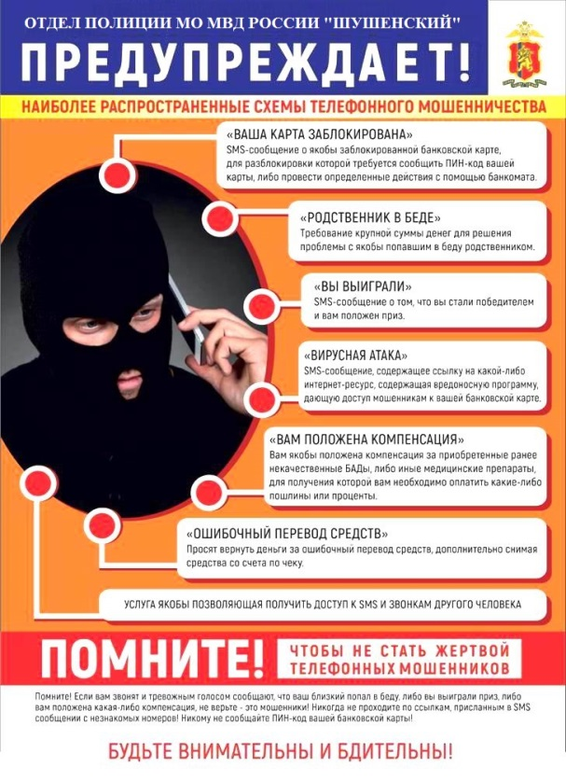
Сотрудники полиции констатируют, что в последнее время жертвами мошенничества все чаще становятся пользователи Интернета, социальных сетей и смартфонов.
В 2020 году на территории обслуживания Межмуниципального отдела МВД России «Шушенский» зарегистрировано более 38 преступлений данной категории. В осенний период произошел небывалый всплеск проявления мошеннических действий. Еженедельно в отдел полиции поступают обращения граждан, которые в силу своей доверчивости и наивности попались на уловки преступников.
Чаще всего схемы обмана связаны с платежными системами, услугой «Мобильный банк» и объявлениями в сети.

Уважаемые граждане ПОМНИТЕ!
1. Сотрудники банка никогда не будут узнавать у вас информацию о ПИН-кодах, паролях, не станут требовать самостоятельно, подключить услуги или осуществить перевод средства со счет на счет.
Примеры: представители службы безопасности банка звонят и сообщают о том, что с вашей карты прошли сомнительные операция и для защиты денежных средств необходимо имеющиеся средства перевести на другой счет, а после устранения проблемы деньги вернут. Также злоумышленники предлагают Вам и рекомендуют, чтоб ваши близкие также скачали специальные программы–приложения для защиты счета и банковской карты. Еще один вид обмана - представители банка предлагают взять кредит на очень выгодных условиях, однако за этот кредит необходимо заплатить.
2. Объявление в интернет–магазине. Предлагая выгодную сделку, мошенники под разными предлогами выманивают информацию о банковском счете, номере кредитной карты или просто на просто убеждают
перевести им различные суммы денег.
3. «Игра» на бирже. Прежде чем начать «играть» необходимо помнить, что брокерская компания должна иметь лицензию Центробанка на осуществления данной деятельности. Поэтому если вам предлагают выгодные предложения заработать, уточните название фирмы, услуги которой предлагают. Посмотрите информацию о данной компании, прочтите отзывы.
В любом случае, если вы получили подозрительное сообщение или звонок, вызывающий даже слабое сомнение, найдите минуту для того, чтобы остановиться и подумать. О любых фактах обмана незамедлительно сообщайте в органы внутренних дел! Даже если Вы сами не поддались на уловки злоумышленников, переданная вами информация может помочь избежать беды другим.
Напоминаем, телефон дежурной части отдела полиции МО МВД России «Шушенский» 8(39138) 3-66-98, 3-66-26, либо 02, по которому Вы можете сообщить любую информацию, связанную с сообщением о преступлениях и происшествиях.

